П О С Т А Н О В Л Е Н И Е

от 14.08.2018 | № 484

Об утверждении Регламента информационного обеспечения подвижного состава наземного пассажирского транспорта общего пользования муниципального образования городской округ Армянск Республики Крым

В соответствии с Федеральным законом от 06.10.2003 №131-ФЗ «Об общих принципах организации местного самоуправления в Российской Федерации», статьей 2 Федерального закона от 13.07.2015 №220-ФЗ «Об организации регулярных перевозок пассажиров и багажа автомобильным транспортом и городским наземным электрическим транспортом в Российской Федерации и о внесении изменений в отдельные законодательные акты Российской Федерации», Законом Республики Крым от 06.06.2016
№251-ЗРК/2016 «Об организации регулярных перевозок пассажиров и багажа автомобильным транспортом и наземным электрическим транспортом в Республике Крым и признании утратившим силу закона Республики Крым от 13.05.2015 №98-ЗРК/2015 «О пассажирских перевозках автомобильным транспортом и наземным электрическим транспортом в Республике Крым», постановлением Совета министров Республики Крым от 22.05.2018 №241 «Об утверждении Регламента информационного обеспечения подвижного состава наземного пассажирского транспорта общего пользования Республики Крым», Уставом муниципального образования городской округ Армянск Республики Крым, администрация города Армянска постановляет:
- Утвердить Регламент информационного обеспечения подвижного состава наземного пассажирского транспорта общего пользования муниципального образования городской округ Армянск Республики Крым (прилагается).
- Обнародовать настоящее постановление на официальном сайте Армянского городского совета, в информационно-телекоммуникационной сети общего пользования (сети Интернет), на официальном портале Правительства Республики Крым на странице муниципального образования городской округ Армянск Республики Крым.
- Настоящее постановление вступает в силу со дня его опубликования.
- Контроль за исполнением настоящего постановления возложить на заместителя главы администрации Угольникова В.З.

Заместитель главы администрации А.А.Черненко

Приложение
к постановлению администрации города
Армянска ____________2018 № ______

Регламент
информационного обеспечения подвижного состава наземного пассажирского транспорта общего пользования муниципального образования городской округ Армянск Республики Крым

1. Общие положения
1.1. Настоящий Регламент разработан в соответствии с ГОСТ 25869-90 – «Отличительные знаки и информационное обеспечение подвижного состава пассажирского наземного транспорта, остановочных пунктов и пассажирских станций. Общие технические требования», ГОСТ Р 50844-95 – «Автобусы для перевозки инвалидов. Общие технические требования», ГОСТ Р 51090-97 – «Средства общественного пассажирского транспорта. Общие технические требования доступности и безопасности для инвалидов», ГОСТ Р 51671-2000 – «Средства связи и информации технические общего пользования, доступные для инвалидов. Классификация. Требования доступности и безопасности», постановлением Правительства Российской Федерации от 14.02.2009 года №112 «Об утверждении Правил перевозок пассажиров и багажа автомобильным транспортом и городским наземным электрическим транспортом», Законом Республики Крым от 05.06.2014 года №13-ЗРК «О государственных символах Республики Крым», Законом Республики Крым от 06.06.2016 года №251-ЗРК «Об организации регулярных перевозок пассажиров и багажа автомобильным транспортом и наземным электрическим транспортом в Республике Крым и признании утратившим силу Закона Республики Крым от 13.05.2015 года №98-ЗРК/2015 «О пассажирских перевозках автомобильным транспортом и наземным электрическим транспортом в Республике Крым» и определяет правила информационного обеспечения подвижного состава, осуществляющего пассажирские перевозки по маршрутам регулярных перевозок, распространяется на знаковые средства отображения информации (предупреждающие знаки, пиктограммы, таблички и наклейки), с помощью которых пассажиры получают информацию о Правилах пользования пассажирским наземным транспортом общего пользования, устанавливает размеры и технические требования к средствам отображения информации, размещаемым на общественном пассажирском транспорте маршрутов различных видов (далее - ТС).

2. Определения, используемые в настоящем Регламенте
2.1. В настоящем Регламенте применяют следующие термины с соответствующими определениями:
- визуальная информация - информация, воспринимаемая органами зрения человека;
- визуальное средство отображения информации - средство, обеспечивающее отображение визуальной информации;
- знаковые визуальные средства отображения информации - визуальные средства, отображающие информацию и выполненные в виде пиктограмм и предупреждающих знаков;
- пиктограмма - стилизованный рисунок, помещенный в квадрат;
- предупреждающий знак - символический рисунок, чаще всего стилизованный, помещенный в круг или квадрат;
- инвалид - лицо, которое имеет нарушение здоровья со стойким расстройством функций организма, обусловленное заболеваниями, последствиями травм или дефектами, приводящее к ограничению жизнедеятельности;
- ограничение жизнедеятельности - отклонение от нормы деятельности человека вследствие стойкого или обратимого нарушения здоровья, которое характеризуется ограничением способности осуществлять самообслуживание, самостоятельно передвигаться, ориентироваться, общаться, контролировать свое поведение, а также способности к обучению и трудовой деятельности;
- средство общественного пассажирского транспорта общего пользования, доступное для пассажиров-инвалидов - средство общественного пассажирского транспорта, приспособленное к специфическим потребностям пассажиров-инвалидов с ограниченной способностью самостоятельно передвигаться из-за нарушения статодинамической, сенсорных или других основных функций организма и соответствующее требованиям доступности для пассажиров-инвалидов, установленным в нормативных документах;
- средство отображения информации общественного назначения - средство отображения информации, устанавливаемое в общественных местах (объектах) или местах общего пользования, например, на дорогах, в общественных зданиях и сооружениях, в общественном транспорте, и предназначенное для широкого круга пользователей, а также размещаемое на бытовых приборах, оборудовании и т.п.

3. Требования к информационному обеспечению наземного пассажирского транспорта общего пользования муниципального образования городской округ Армянск Республики Крым
3.1. В соответствии с Правилами перевозок пассажиров и багажа автомобильным транспортом и городским наземным электрическим транспортом, утвержденными Постановлением Правительства Российской Федерации от 14.02.2009 года №112 (далее - Правила):
3.1.1. Транспортные средства, используемые для регулярных перевозок пассажиров и багажа, оборудуются указателями маршрута регулярных перевозок, которые размещаются:
а) над лобовым стеклом транспортного средства и (или) в верхней части лобового стекла;
б) на правой стороне кузова по ходу транспортного средства;
в) на заднем окне транспортного средства.
3.1.2. На указателе маршрута регулярных перевозок, размещаемом над лобовым стеклом транспортного средства и (или) в верхней части лобового стекла, проставляются наименования начального и конечного остановочных пунктов и номер маршрута регулярных перевозок.
3.1.3. Высота указателя маршрута регулярных перевозок, размещаемого на лобовом стекле, не должна превышать 140 мм, а высота указателя маршрута регулярных перевозок, размещаемого на лобовом стекле транспортных средств категории «М3», - минимального расстояния между верхним краем лобового стекла и верхней границей зоны его очистки стеклоочистителем.
3.1.4. На указателе маршрута регулярных перевозок, размещаемом на правой стороне кузова по ходу транспортного средства, проставляются номер маршрута регулярных перевозок, а также наименования начального, конечного и основных промежуточных остановочных пунктов.
3.1.5. На указателе маршрута регулярных перевозок, размещаемом на заднем окне транспортного средства, проставляется номер маршрута регулярных перевозок.
3.1.6. Допускается использование информационного электронного табло в качестве указателя маршрута регулярных перевозок.
3.1.7. В транспортном средстве с 2 и более дверьми, через которые осуществляется вход пассажиров, за исключением транспортных средств категории «М2», над каждой дверью с наружной стороны укрепляется табличка с надписью «Вход» или наносится надпись «Вход».
3.1.8. Над лобовым стеклом и (или) на правой стороне кузова по ходу транспортного средства указывается полное или краткое наименование перевозчика.
3.1.9. Внутри транспортного средства, используемого для регулярных перевозок пассажиров и багажа, размещается следующая информация:
а) наименование, адрес и номер телефона перевозчика, фамилия водителя, а при наличии кондуктора - также фамилия кондуктора;
б) наименование, адрес и контактные телефоны органа, обеспечивающего контроль за осуществлением перевозок пассажиров и багажа;
в) номера мест для сидения, за исключением случаев, когда транспортное средство используется для осуществления регулярных перевозок по билетам, в которых не указывается номер места для сидения;
г) стоимость проезда, провоза ручной клади и перевозки багажа;
д) указатели мест для пассажиров с детьми и инвалидов, за исключением случаев, когда транспортное средство используется для осуществления регулярных перевозок по билетам, в которых указывается номер места для сидения;
е) указатели мест расположения огнетушителей;
ж) указатели мест расположения кнопок остановки транспортного средства;
з) указатели аварийных выходов и правила пользования такими выходами;
и) правила пользования транспортным средством или выписка из таких правил.
3.1.10. В транспортном средстве с 2 и более дверьми, через которые осуществляется выход пассажиров, за исключением транспортных средств категории «М2», над каждой дверью с внутренней стороны укрепляется табличка с надписью «Выход» или наносится надпись «Выход».
3.1.11. Вместо указателей, предусмотренных подпунктами «д» и «з» пункта 37 Правил, допускается использование соответствующих символических изображений (пиктограмм).
3.1.12. Помимо информации, указанной в пункте 37 Правил, внутри транспортного средства может размещаться другая информация, связанная с осуществлением регулярных перевозок пассажиров и багажа.
3.1.13. В соответствии с ГОСТ Р 52131-2003 - средства отображения информации, знаковые для инвалидов.
3.1.14. С помощью знаковых средств отображения информации инвалидам должна быть предоставлена необходимая и достаточная визуальная информация, способствующая уверенной ориентации, безопасности и эффективной жизнедеятельности при нахождении в общественном пассажирском транспорте и при пользовании элементами объектов среды жизнедеятельности.
3.1.15. Знаковые средства отображения информации для инвалидов, размещаемые снаружи и внутри общественного пассажирского транспорта, доступного для инвалидов, должны соответствовать ГОСТ Р 51090 и ГОСТ Р 50844, а при применении их на остановочных пунктах и пассажирских станциях должны быть учтены требования ГОСТ 25869.
3.1.16. Знаковые средства отображения информации для инвалидов должны удовлетворять требованиям доступности и безопасности по ГОСТ Р 51671.
3.1.17. К самостоятельным знаковым средствам отображения информации (далее - Знаки) для инвалидов в зависимости от характера передаваемой информации относят пиктограммы и предупреждающие знаки.
3.2. Пиктограммы:
3.2.1. Пиктограммы предназначены для информирования инвалидов о доступности для них различных приборов, оборудования, общественного пассажирского транспорта, элементов и объектов среды жизнедеятельности.
3.2.2. Пиктограмму, обозначающую доступность приборов, оборудования, общественного пассажирского транспорта, элементов и объектов среды жизнедеятельности, выполняют:
- для инвалидов всех категорий - зеленого цвета с символическим рисунком черного цвета и черной каймой по контуру шириной 0,03 мм стороны квадрата;
- для инвалидов отдельных категорий - белого цвета с символическим рисунком синего или черного цвета и с синей каймой по контуру шириной 0,03 мм стороны квадрата.
3.2.3. Назначение, изображение и место расположения пиктограмм указаны в таблице «А.1» приложения «А» (не приводится).

3.2.4. Размеры пиктограмм в зависимости от места их расположения должны соответствовать следующему:
- размер пиктограммы (сторона квадрата) - 150 - 170 мм;
- место расположения пиктограммы - на (в) транспортных средствах.
3.3. Не допускается размещение информационных материалов, не соответствующих настоящему Регламенту по количеству, внешнему виду, месту размещения, требованиям к материалам, цветовой гамме и общему стилю изображений.
3.4. Перечень информационных материалов, необходимых для наружного размещения на всех типах подвижного состава:
3.4.1. Бортовой номер транспортного средства.
Бортовой номер должен состоять из комбинации цифр, определенных внутренними нормативными документами подведомственного предприятия. Размещение бортового номера необходимо на каждом борту транспортного средства. Не допускается многократное размещение бортового номера на каждой стороне транспортного средства. Для предприятий, не использующих бортовые номера, обязательно размещение дубликата государственного регистрационного знака. Цветовая гамма и техническое описание, размер и шрифт бортового номера указаны ниже.
Шрифт - BookmanCTT, размер - высота 170 мм.
На транспортных средствах предприятий, использующих бортовые номера больше чем 4-значные, для корректного размещения на бортах допускается использовать тот же шрифт, но меньшего размера.
Шрифт - BookmanCTT, размер - высота 90 мм.
3.4.2. Боковой маршрутный указатель.
Маршрутный указатель данного типа размещается в специально отведенном месте подвижного состава с правой стороны по ходу движения. Для каждого типа подвижного состава определено место размещения бокового маршрутного указателя. Размещение в месте, не определенном настоящим Регламентом, недопустимо. Боковой маршрутный указатель должен содержать информацию о номере маршрута, начальном и конечном пунктах следования. Боковой маршрутный указатель изготавливается на пластиковой основе толщиной не менее 4 мм и устанавливается в специальные держатели в салоне транспортного средства. Изготовление маршрутного указателя в виде стикера и его соответствующее размещение недопустимо. Цветовая гамма и техническое описание, размер и шрифт указаны ниже.
Шрифт - Futuris, размер - 750 x 250 мм.
3.4.3. Лобовой маршрутный указатель.
Маршрутный указатель данного типа размещается в специально отведенном месте подвижного состава на лобовой части транспортного средства. Для каждого типа подвижного состава определено место размещения лобового маршрутного указателя. Размещение в месте, не определенном настоящим Регламентом, недопустимо. Лобовой маршрутный указатель должен содержать информацию о номере маршрута, начальном и конечном пунктах следования. Лобовой маршрутный указатель должен быть в виде, определенном данным Регламентом. Размер его должен соответствовать месту размещения и не противоречить пунктам 29, 30, 31 Правил перевозок пассажиров и багажа автомобильным транспортом и городским наземным электрическим транспортом, утвержденных Постановлением Правительства Российской Федерации от 14.02.2009 года №112. Изготовление аншлага в виде стикера и его соответствующее размещение недопустимо.
3.4.4. Резервный лобовой маршрутный указатель.
Маршрутный указатель данного типа размещается в специально отведенном месте подвижного состава на лобовой части транспортного средства. Для каждого типа подвижного состава определено место размещения резервного лобового маршрутного указателя. Размещение в месте, не определенном настоящим Регламентом, недопустимо. Резервный лобовой маршрутный указатель должен содержать информацию о номере маршрута, начальном и конечном пунктах следования. Резервный лобовой маршрутный указатель изготавливается на пластиковой основе толщиной не менее 4 мм и устанавливается в специальные держатели в нижний правый угол лобового стекла транспортного средства, при отсутствии помех для обзора водителя. Изготовление маршрутного указателя в виде стикера и его соответствующее размещение недопустимо. Цветовая гамма и техническое описание, размер и шрифт указаны ниже.
Шрифт - Futuris, размер - 590 x 190 мм.
3.4.5. Для маршрутов, на которых посадка и высадка пассажиров допускается в любом не запрещенном правилами дорожного движения месте.
На маршрутных указателях транспортных средств, работающих на маршрутах перевозок с посадкой и высадкой пассажиров в любом не запрещенном правилами дорожного движения месте по маршруту регулярных перевозок (т.е. коммерческих маршрутах), в обязательном порядке должен быть указан символ «к» перед номером маршрута.
3.4.6. Информация о маршруте и пути следования транспортного средства.
Размещать информацию о пути следования подвижного состава, номере маршрута или любую другую информацию служебного характера, не определенную настоящим Регламентом, на стеклах и бортах транспортного средства категорически запрещено.
3.4.7. Сведения о перевозчике.
На каждом транспортном средстве необходимо разместить информацию о перевозчике, которому принадлежит указанное транспортное средство. Информация должна содержать полное или краткое наименование перевозчика, а также логотип перевозчика, утвержденный внутренними нормативными документами предприятия, и не должна вводить в заблуждение пассажира на предмет принадлежности данного транспортного средства. Размещение необходимо в месте, определенном приложением 1 к настоящему Регламенту.
3.4.8. Стикер о контроле за соблюдением Правил дорожного движения и уважении пассажирского транспорта.
Данный стикер размещается на задней части транспортного средства в месте, определенном настоящим Регламентом. Данный стикер должен содержать информацию о контактах перевозчика, по которым любой другой участник движения может оставить пожелания или замечания по стилю вождения конкретного транспортного средства. Цветовая гамма, техническое описание, размер и шрифт, использующиеся для изготовления стикера о контроле за соблюдением Правил дорожного движения, определены в приложении 1 к настоящему Регламенту.
3.4.9. Информация о перевозчике.
Информация должна содержать полное или краткое наименование перевозчика, а также логотип перевозчика, утвержденный внутренними нормативными документами предприятия, и не должна вводить в заблуждение пассажира на предмет принадлежности данного транспортного средства.
Логотип перевозчика изготавливается в соответствии с брендбуком (паспортом стандартов) предприятия. На каждом транспортном средстве необходимо размещение информации о перевозчике. Информация должна быть читаема, доступна для просмотра пассажирам и другим участникам движения. Размещать информацию о перевозчике на подвижном составе необходимо строго в соответствии с настоящим Регламентом. Места размещения определены в приложении 3 к настоящему Регламенту. Также возможно применение нескольких видов логотипа, утвержденных перевозчиком и отвечающих требованиям настоящего Регламента. Виды логотипов определены в приложении 1 к настоящему Регламенту. Размещение логотипов неустановленной формы, вида или цветовой гаммы запрещено.
3.4.10. Стикер «ВЫНОС 1.5 м».
Данный стикер размещается на задней части подвижного состава, имеющего две и более секции, в месте, определенном настоящим Регламентом. Цветовая гамма, техническое описание, размер и шрифт определены в приложении 1 к настоящему Регламенту.
Место размещения стикера на подвижном составе разных видов и типов определено в приложении 3 к настоящему Регламенту.
3.4.11. Пиктограммы. Пиктограмма «Вход».
Необходимо размещение указанной пиктограммы над каждой створкой дверей транспортной единицы, предназначенной для посадки пассажиров. Места размещения определены настоящим Регламентом.
Размещение в месте, не определенном настоящим Регламентом, недопустимо.
3.4.12. Пиктограмма «Наличие аппарата по продаже билетов».
При работе на линии подвижного состава, оборудованного аппаратом по продаже билетов, необходимо размещение соответствующего стикера.
Места размещения определены настоящим Регламентом. Размещение в месте, не определенном настоящим Регламентом, недопустимо.
3.4.13. Пиктограмма «Наличие беспроводной интернет-связи».
Необходимо размещение указанной пиктограммы на борту транспортной единицы, оборудованной устройством для раздачи беспроводной интернет-связи пассажирам. Места размещения определены настоящим Регламентом. Размещение в месте, не определенном настоящим Регламентом, недопустимо.
3.4.14. Пиктограмма «Доступность для пассажиров с детскими колясками».
Необходимо размещение указанной пиктограммы на боковой части транспортной единицы, оборудованной системой облегченного доступа в подвижной состав и специального размещения в салоне для пассажиров с детскими колясками. Места размещения определены данным Регламентом. Размещение в месте, не определенном данным Регламентом, недопустимо.
3.4.15. Пиктограмма «Доступность для инвалидов в креслах-колясках».
Необходимо размещение указанной пиктограммы на лобовой и боковой частях транспортной единицы, оборудованной системой облегченного доступа в подвижной состав и специального размещения в салоне для лиц с ограниченными возможностями. Места размещения определены настоящим Регламентом. Размещение в месте, не определенном настоящим Регламентом, недопустимо.
3.5. Запрещено размещение любого вида информационных материалов как служебного, так и неслужебного характера, а также рекламных материалов, не соответствующих Регламенту, на внешних бортах и стеклах транспортных средств.
3.6. Перечень информационных материалов, необходимых для размещения в салонах на всех типах подвижного состава.
3.6.1. Стикер «Блок служебной информации».
Данный стикер имеет установленную структуру, цветовую схему, принципиальную компоновочную стилистику. Служебная информация, обязательная для размещения в салоне транспортного средства, в соответствии с законодательством Российской Федерации должна быть отражена в указанном стикере. Количество данных стикеров не должно превышать двух штук на каждую единицу. Перевозчик не вправе вносить изменения в стикер или менять его компоновочную схему, за исключением информации, отображающей необходимые реквизиты конкретного перевозчика (контактный телефон, данные о страховании пассажиров и т.д.). Места размещения определены настоящим Регламентом. Размещение в месте, не определенном настоящим Регламентом, недопустимо. Размещение любой служебной или иной информации в салоне транспортного средства вне данного блока, за исключением специальных стикеров, указанных настоящим Регламентом, запрещено. Цветовая гамма, техническое описание, размер и шрифт, использующиеся для изготовления стикеров «Блок служебной информации», определены в приложении 2 к настоящему Регламенту.
3.6.2. Пиктограммы. Пиктограмма «Места для пассажиров с детьми, инвалидов или беременных женщин».
Необходимо размещение указанной пиктограммы в салоне транспортной единицы, в непосредственной близости от мест, предназначенных для указанных категорий граждан. Места размещения определены настоящим Регламентом. Размещение в месте, не определенном настоящим Регламентом, недопустимо.
3.6.3. Стикер «Без кондуктора».
При работе транспортного средства на линии без кондуктора в салоне необходимо размещение соответствующего стикера.
Размещение в местах, не определенных настоящим Регламентом, недопустимо.
Цветовая гамма, техническое описание, размер и шрифт, использующиеся для изготовления пиктограмм, определены в приложении 2 к настоящему Регламенту.
3.6.4. Стикер адресного открытия дверей.
В случае необходимости работы подвижного состава в режиме адресного открытия дверей на дверь наносится стикер адресного открытия дверей.
Размещение в местах, не определенных настоящим Регламентом, недопустимо.
Цветовая гамма, техническое описание, размер и шрифт, использующиеся для изготовления пиктограмм, определены в приложении 2 к настоящему Регламенту.
3.6.5. Стикер надзорного и контролирующего органа.
Стикер размещается над каждой дверью транспортного средства на коробе дверного оборудования. Количество данных стикеров не должно превышать одной штуки на каждый дверной короб. Перевозчик не вправе вносить изменения в стикер или менять его компоновочную схему. Места размещения определены настоящим Регламентом. Размещение в месте, не определенном настоящим Регламентом, недопустимо. Цветовая гамма, техническое описание, размер и шрифт, использующиеся для изготовления стикеров, определены в приложении 2 к настоящему Регламенту.
3.6.6. Бортовой номер транспортного средства.
В салоне транспортного средства в обязательном порядке должна быть размещена информация о бортовом номере данной единицы. Информация должна быть представлена в виде стикера, дублирующего наружный бортовой номер, но меньшего размера. Размещается данный стикер на кабине водителя, в месте, доступном для просмотра со стороны салона. Места размещения определены настоящим Регламентом. Размещение в местах, не определенных настоящим Регламентом, недопустимо. Запрещается размещение данного стикера на стеклах транспортного средства, а также производить накат краской на борта или кузов транспортной единицы. Цветовая гамма, техническое описание, размер и шрифт определены в приложении 2 к настоящему Регламенту. Место размещения стикера на подвижном составе разных видов и типов определено в приложении 3 к настоящему Регламенту. Шрифт - BookmanCTT, размер - высота 90 мм.
3.6.7. Стикер «Место кондуктора».
Количество данных стикеров не может превышать 1 штуки на каждую единицу. Место размещения определено настоящим Регламентом. Размещение в месте, не определенном настоящим Регламентом, недопустимо. Запрещается размещение данного стикера на стеклах транспортного средства, а также производить накат краской на борта или кузов транспортной единицы. Цветовая гамма, техническое описание, размер и шрифт определены в приложении 2 к настоящему Регламенту.
Шрифт - Futuris.
Размещение в салоне ТС - над местом кондуктора.
3.6.8. Карта маршрутной сети.
Данный стикер должен отражать схему транспортной сети и набор маршрутов конкретного подразделения перевозчика, обслуживающего данные маршруты. Возможно размещение карты конкретного маршрута, по которому следует транспортное средство. Данное изображение должно отражать текущий маршрут следования единицы подвижного состава в соответствии с нарядом на работу с учетом продолжительных изменений маршрутной сети (сроком более 7 дней), но без учета оперативных переключений. Размещается в салоне транспортного средства по левому борту на стекле салона. Изготавливается на прозрачной основе. Количество данных стикеров должно быть кратно количеству секций транспортной единицы и не превышать одной штуки на каждую секцию. Размещаться стикер должен в средней части секции, в районе накопительной площадки. Размещение в местах, не определенных настоящим Регламентом, недопустимо. Цветовая гамма, техническое описание, размер, шрифт и данные по производственным характеристикам определены в приложении 2 и приложении 3 к настоящему Регламенту.
3.6.9. Пиктограммы «Аптечка», «Огнетушитель», «Аварийный выход», «Направление движения при эвакуации».
Необходимо размещение указанных пиктограмм в салоне транспортной единицы в местах, определенных настоящим Регламентом. Размещение в местах, не определенных настоящим Регламентом, недопустимо. Цветовая гамма, техническое описание, размер и шрифт, использующиеся для изготовления пиктограмм, определены в приложении 2 к настоящему Регламенту.
3.7. Информирование слабовидящих пассажиров.
3.7.1. Шрифт Брайля.
В случае если транспортное средство оборудовано кнопкой связи с водителем, в месте, предназначенном для размещения в салоне инвалидов, под ней наносится надпись «связь с водителем», выполненная с использованием рельефно-точечного шрифта Брайля.
3.7.2. Система «Говорящий город».
В соответствии с Постановлением Правительства Российской Федерации от 01.12.2015 года №1297 «Об утверждении государственной программы Российской Федерации «Доступная среда» на 2011 - 2020 годы» во исполнение программы «Доступная среда» подвижной состав, задействованный для осуществления регулярных пассажирских перевозок, должен быть оборудован средствами доступности для маломобильных категорий граждан (система «Говорящий город» или аналоги).
3.8. Правила нанесения и размещения информационных материалов служебного характера на каждом типе подвижного состава.
Для каждого вида и модели транспортного средства определены конкретные места размещения информационного обеспечения как по наружной части единицы, так и внутри салона. Размещение информации, которая не входит в настоящий Регламент, или в местах, не определенных настоящим Регламентом, недопустимо.

4. Требования к качеству печатных материалов при изготовлении стикеров и другой продукции, использующейся для отображения служебной информации как в салоне, так и по внешним бортам транспортного средства
4.1. При изготовлении информационных материалов служебного характера для использования по внешнему борту транспортного средства необходимо использование полимерной полихлорвиниловой пленки белого цвета, блестящей либо матовой. Подробная техническая информация по данному материалу определена в приложении 4 к настоящему Регламенту.
4.2. При изготовлении информационных материалов служебного характера для использования в салоне транспортного средства необходимо использование мягкой полимерной полихлорвиниловой пленки белого цвета, блестящей либо матовой. Подробная техническая информация по данному материалу определена в приложении 4 к настоящему Регламенту.
4.3. Для сохранения внешнего вида и длительности срока эксплуатации информационных материалов необходимо использование полимерной ПВХ-пленки с блестящей, матовой или шелковистой поверхностью и с высокоэффективной защитой от ультрафиолетовых лучей. Подробная техническая информация по данному материалу определена в приложении 4 к настоящему Регламенту.
4.4. Использование материалов, не отвечающих необходимым техническим требованиям, не определенных настоящим Регламентом, запрещено.

5. Места размещения маршрутных указателей на каждом типе подвижного состава
5.1. Транспортные средства, используемые для регулярных перевозок пассажиров и багажа, оборудуются электронными маршрутными указателями (далее - ЭМУ) и резервными указателями маршрута регулярных перевозок на пластиковой основе, соответствующими требованиям пунктов 4.2. - 4.4. настоящего Регламента. Наличие в транспортном средстве, используемом для регулярных перевозок пассажиров и багажа, ЭМУ и/или указателей маршрута регулярных перевозок на пластиковой основе является обязательным, независимо от наличия электронного маршрутного указателя.
Вновь приобретаемый подвижной состав должен быть оборудован электронным маршрутным указателем и креплением для пластикового резервного маршрутного указателя.
5.2. Передний электронный маршрутоуказатель должен содержать информацию о номере маршрута и конечном пункте следования для данного направления движения транспортного средства (в однострочном или двухстрочном режиме). Рекомендуемый режим отображения информации - статический или «бегущая строка» от начального пункта к конечному пункту, с сохранением воспроизведения от начального пункта к конечному.
5.3. Боковой электронный маршрутный указатель должен содержать информацию о номере маршрута, конечном пункте следования, основных магистралях, по которым проложен маршрут.
При этом воспроизведение:
- номера маршрута, конечных пунктов следования - в статическом режиме, а начальных и конечных пунктов следования, основных магистралей, по которым проложен маршрут, - в режиме «Бегущая строка», с сохранением воспроизведения от начального пункта к конечному.
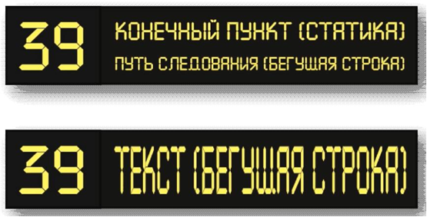

5.4. Места размещения резервных лобовых маршрутных указателей на пластиковой основе по типам транспортных средств.
5.4.1. В транспортных средствах категории М1 - 1 шт. - над лобовым стеклом транспортного средства - в специальной нише транспортного средства. В случае отсутствия таковой и/или в случае установки в нише ЭМУ - в правой нижней части лобового стекла.
5.4.2. В транспортных средствах категории М2 - 1 шт. - над лобовым стеклом транспортного средства - в специальной нише транспортного средства. В случае отсутствия таковой и/или в случае установки в нише ЭМУ - в правой нижней части лобового стекла.
5.4.3. В транспортных средствах категории М3 - 1 шт. - над лобовым стеклом транспортного средства - в специальной нише транспортного средства. В случае отсутствия таковой и/или в случае установки в нише ЭМУ - в правой нижней части лобового стекла.
5.5. Места размещения боковых маршрутных указателей на пластиковой основе по типам транспортных средств.
5.5.1. В транспортных средствах категории М1 - 1 шт. - в следующем за дверью стекле.
5.5.2. В транспортных средствах категории М2 - 1 шт. - в следующем за дверью стекле.
5.5.3. В одиночных транспортных средствах категории М3 - 1 шт. - в стекле над задним колесом.
5.5.4. В сочлененных транспортных средствах категории М3 - 2 шт. - в следующем за 2-й дверью стекле и в стекле над задним колесом ТС.
5.6. Размещение заднего маршрутного указателя на пластиковой основе во всех типах транспортных средств категорий М1, М2, М3 необходимо в количестве 1 шт. в правом нижнем углу заднего стекла ТС.
5.7. Указатели маршрута регулярных перевозок на пластиковой основе должны быть установлены в местах, определенных разделами 5.4 - 5.5 настоящего Регламента, и крепиться специальными кронштейнами-держателями, исходя из 2 штук на один маршрутный указатель (как лобовой, так и боковой) и 1 штуки на один задний маршрутный указатель.
Использование в качестве крепления маршрутных указателей клейкой ленты (скотч и др. подобных материалов) категорически не допускается.
5.8. Обязательные требования к электронным маршрутоуказателям:
5.8.1. Цвет пикселей переднего, бокового и заднего маршрутоуказателей должен быть желтый или белый.
5.8.2. Возможность отображения информации как в статичном, так и динамичном режиме (бегущая строка).
5.8.3. Передний и боковой электронные маршрутоуказатели должны корректно отображать буквы кириллицы и латиницы, цифры, а также общепринятые символы и пиктограммы.
5.8.4. Читаемость информации на электронных маршрутных указателях в светлое время суток с расстояния не менее 150 м, в темное время суток - с расстояния не менее 100 м.
5.9. Внутрисалонный указатель остановок.
5.9.1. Все транспортные средства, осуществляющие перевозки по маршрутам с посадкой и высадкой пассажиров только в установленных остановочных пунктах по маршруту регулярных перевозок, должны быть оборудованы устройствами для отображения информации о текущей и/или следующей остановках по трассе следования: электронным табло «Бегущая строка» и/или видеомонитором.
5.9.2. В односекционном транспортном средстве должно быть размещено одно устройство (электронное табло «Бегущая строка» и/или видеомонитор) для отображения информации об остановках.
5.9.3. Электронное табло «Бегущая строка» должно постоянно отображать информацию о текущей и/или следующей остановках (в статичном или динамическом режиме). Помимо информации об остановках на табло «Бегущая строка» допускается размещение информации о номере маршрута, температуре в салоне, изменении трассы движения данного маршрута. Размещение прочей информации не допускается.
5.9.4. Видеомонитор должен обладать технической возможностью в отдельном поле отображать информацию о текущей и/или следующей остановках в постоянном режиме. На остальном поле видеомонитора допустима трансляция иной информации.

6. Правила визуализации информации
6.1. Настоящим Регламентом установлены следующие сокращения для визуализации на электронных маршрутных указателях и указателях на пластиковой основе:
Допустимые сокращения:
- автозаправочная станция – АЗС;
- база отдыха – БО;
- больница – ЦГБ;
- город - г.;
- дорога - дор.;
- магазин – маг.;
- микрорайон – мкр.;
- многосторонний автомобильный пункт пропуска – МАПП;
- Пенсионный фонд - ПФ;
- садовое товарищество – СТ;
- Свято-Георгиевский храм – Св.Г. храм;
- село – с.;
- улица - ул.;
- железнодорожный вокзал - Ж/д вокз.;
Допустимые сокращения поясняющих слов:
- Северный(-ая) - Сев.
Использование на маршрутоуказателях каких-либо аббревиатур, сокращений, не установленных настоящим Регламентом, запрещено.
6.2. Основные правила написания наименований объектов городской среды, вызывающих трудности.
Если основная часть топонима состоит из имени и фамилии (ул. имени Генерала Корявко), то имя может сокращаться до одной буквы.
6.3. Регламентом установлена подача информации по принципу: ул. [П] НАЗВАНИЕ [П] - [П] пр. [П] «НАЗВАНИЕ», где:
- ул. - это улица, проспект и т.д. - написание в сокращении прописными буквами;
- [П] - пробел;
- НАЗВАНИЕ - название улицы, проспекта и т.д. - написание заглавными буквами.
В качестве связывающего элемента между объектами используется тире.
Допустимо использование написания названия прописными буквами – «Название» в случаях, когда технические параметры оборудования не позволяют осуществить иное написание без ухудшения восприятия визуальной информации со стороны пассажиров. В случае если название следующей остановки полностью помещается в графе внутрисалонного табло, отображать его следует статически (в зависимости от функционала информатора и табло).
Применение любой другой подачи информации, не предусмотренной настоящим Регламентом, недопустимо.

7. Требования к размещению информационных материалов любого характера в салоне маршрутного транспортного средства
7.1. Служебная информация, необходимая для размещения в салоне транспортной единицы, определена настоящим Регламентом. Размещение любой служебной, иной информации, не предусмотренной настоящим Регламентом, запрещено.
7.2. Размещение любой информации (либо рекламы) на стеклах транспортного средства запрещено, за исключением случаев, предусмотренных настоящим Регламентом.
7.3. Правила размещения служебной информации.
Стикер «Блок служебной информации».
Стикер размещается в салоне маршрутного транспортного средства, на левом борту по ходу движения подвижного состава над первой и над последней осями транспортной единицы.
На подвижном составе с потолочным отливом:
- стикер размещается на декоративном кожухе внутренней обшивки салона транспортного средства, находящемся на переходе обшивки потолка к обшивке стены (далее - отлив), обращая внимание на целостность нанесения, не допуская нахлеста стикера на швы между пластиковыми/металлическими частями отлива.
На двух- или трехсекционных транспортных средствах стикеры размещаются по установленному принципу - в передней части над первой колесной парой (колесным коробом) и в задней части салона над последней колесной парой (колесным коробом).
На подвижном составе без потолочного отлива:
- размещается стикер на прозрачном основании. Использование стикеров на другом основании на транспорте без потолочного отлива запрещено.
Стикер размещается в верхней части стекла салона на левом борту по ходу движения подвижного состава над первой и над последней осями транспортной единицы.
На двух- или трехсекционных транспортных средствах стикеры размещаются по установленному принципу - в передней части над первой колесной парой (колесным коробом) и в задней части салона над последней колесной парой (колесным коробом).
Стикер «Надзорный орган».
Стикер размещается в салоне маршрутного транспортного средства по правому борту по ходу движения подвижного состава над каждой дверью салона на кожухе дверного оборудования в количестве одной штуки на каждый кожух дверного оборудования в салоне.

7.4. Правила размещения неслужебной или рекламной информации.
Вся неслужебная или рекламная информация в салоне транспортного средства может быть размещена только на правом борту по ходу следования транспортной единицы.
Информация должна быть нанесена на стикер размером 300 мм (высота) на 400 мм (длина).
Допустимо использование материалов других типоразмеров с сохранением принципа размещения информации, не противоречащих общей концепции Регламента и не влияющих отрицательно на внутреннюю эстетику салона подвижного состава транспортного средства.
Стикер размещается на потолочном отливе транспортной единицы в количестве не более одной штуки над каждым стеклом салона. На подвижном составе без потолочных отливов стикер размещается на потолок транспортного средства над стеклом салона, в количестве не более одного над каждым стеклом.
Размещение неслужебной или рекламной информации на стеклах транспортного средства или в местах, не предусмотренных настоящим Регламентом, запрещено.
7.5. Для простоты восприятия, систематизации информационных и рекламных потоков в соответствии с настоящим Регламентом утверждается размещение служебной информации только по левому борту по ходу движения транспортного средства. Таким же образом для нанесения неслужебной или рекламной информации использовать исключительно правый борт салона транспортной единицы по ходу движения. На подвижном составе, предусматривающем работу в обоих направлениях движения, сторона борта определяется условно (одна - для служебной информации, другая - для информации неслужебного характера и рекламных материалов). Размещать информацию в местах салона, противоречащих вышеизложенному, запрещено, кроме случаев, предусмотренных настоящим Регламентом.

8. Правила размещения и принцип воспроизведения звуковой информации в салоне транспортного средства
8.1. Вся информация в транспортном средстве, необходимая для доведения до сведения пассажиров, должна быть записана звуковым файлом на носитель радиоинформатора (далее - РИ) данного транспортного средства. Объявление информации по трансляционно-говорящему устройству (далее - ТГУ) водителем транспортного средства (при помощи микрофона радиотрансляции) также возможно.
8.2. Информация, записанная на носитель РИ, должна соответствовать требованиям законодательства Российской Федерации и содержать всю необходимую служебную информацию для оповещения/информирования пассажиров. Блок служебной информации должен воспроизводиться не чаще чем один раз в три остановки (т.е. через две остановки). Одинаковые или односмысловые служебные файлы не должны записываться поочередно.
8.3. Информация, записанная на носитель РИ, должна быть стилистически оформлена в едином стиле. Названия всех остановок в пределах одного маршрута на транспортном средстве должны быть выполнены одним голосом и в одной интонации. Допускается запись служебной информации другим голосом.
8.4. Уровень громкости звукового оповещения в любой точке салона ТС должен быть не ниже 55 и не выше 65 дБ.
8.5. Настоящим Регламентом установлена последовательность воспроизведения информации РИ по принципу:
8.5.1. При включении воспроизведения РИ от кнопки в пульте кабины:
при прибытии на остановку:
«ОСТАНОВКА [НАЗВАНИЕ ОСТАНОВКИ]»;
при отправлении от остановки:
«СЛЕДУЮЩАЯ ОСТАНОВКА [НАЗВАНИЕ СЛЕДУЮЩЕЙ ОСТАНОВКИ] - пауза 3 секунды - БЛОК СЛУЖЕБНОЙ ИНФОРМАЦИИ».
В целях уменьшения отвлечения водителей троллейбусов и автобусов от управления допустимо делать единое объявление (после однократного нажатия на кнопку воспроизведения):
«ОСТАНОВКА [НАЗВАНИЕ ОСТАНОВКИ] - пауза 10 секунд - СЛЕДУЮЩАЯ ОСТАНОВКА [НАЗВАНИЕ СЛЕДУЮЩЕЙ ОСТАНОВКИ] - пауза 3 секунды - БЛОК СЛУЖЕБНОЙ ИНФОРМАЦИИ».
8.5.2. При включении воспроизведения РИ от GLONASS/GPS-датчика:
перед прибытием на остановку (за 30 - 50 м): "ОСТАНОВКА [НАЗВАНИЕ ОСТАНОВКИ]»;
после отправления от остановки:
«СЛЕДУЮЩАЯ ОСТАНОВКА [НАЗВАНИЕ СЛЕДУЮЩЕЙ ОСТАНОВКИ] - пауза 3 секунды - БЛОК СЛУЖЕБНОЙ ИНФОРМАЦИИ».
Допустимо делать единое объявление (после однократного нажатия на кнопку воспроизведения):
«ОСТАНОВКА [НАЗВАНИЕ ОСТАНОВКИ] - пауза 10 секунд - СЛЕДУЮЩАЯ ОСТАНОВКА [НАЗВАНИЕ СЛЕДУЮЩЕЙ ОСТАНОВКИ] - пауза 3 секунды - БЛОК СЛУЖЕБНОЙ ИНФОРМАЦИИ».
8.5.3. При объявлении остановок водителем через микрофон запрещается объявлять остановки во время движения через микрофон и отвлекаться от управления:
сразу после прибытия на остановку, во время открытия дверей:
«ОСТАНОВКА [НАЗВАНИЕ ОСТАНОВКИ]»;
перед отправлением, до момента начала движения с места: «СЛЕДУЮЩАЯ ОСТАНОВКА [НАЗВАНИЕ СЛЕДУЮЩЕЙ ОСТАНОВКИ]».

Заместитель главы администрации В.З. Угольников

Начальник отдела
экономического развития А.М. Сажина

Приложение 1
к Регламенту информационного обеспечения подвижного состава наземного пассажирского транспорта общего пользования муниципального образования городской округ Армянск Республики Крым

Визуальная информация, необходимая для наружного размещения на всех типах подвижного состава

1. Бортовой номер транспортного средства. Гарнитура - BookmanCTT. Начертание - bold. Размер - h = 170 мм.

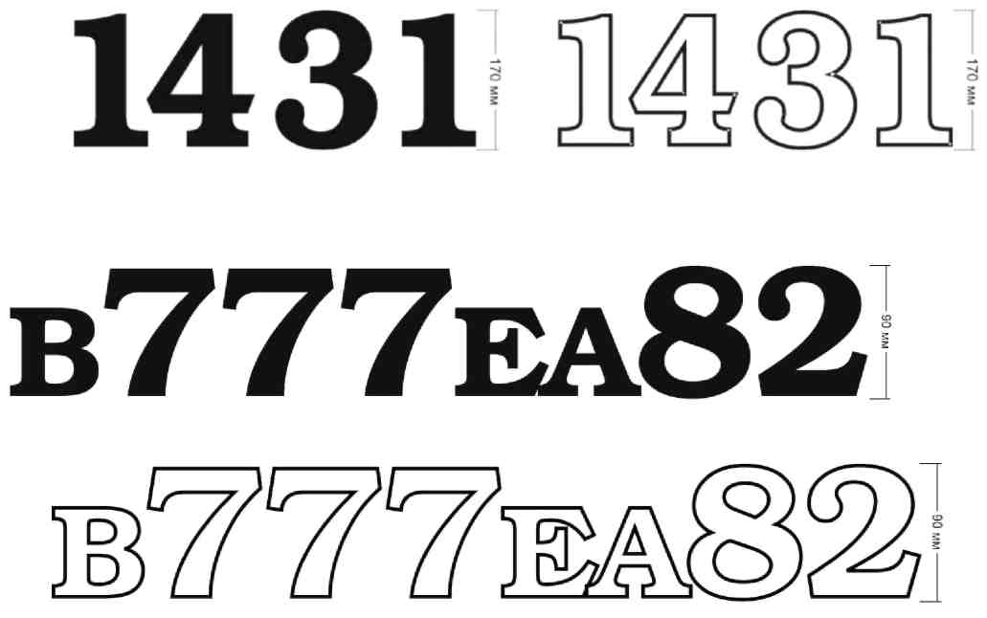
Изображение наносится в соответствии с Регламентом на темный фон.
Нанесение (размещение) информации в транспортных средствах должно быть выполнено качественно, т.е. без пузырей, геометрически ровно, в четком соответствии с требованиями настоящего Регламента.

2. Боковой маршрутный указатель. Гарнитура - Futuris. Размер - 750 x 250 мм.

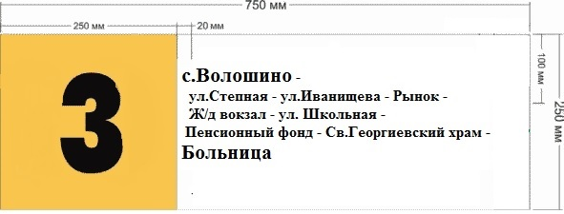

Запрещено использование стикера в качестве указателя маршрута.
Размещение только в специально отведенных местах в установленные кронштейны.
Допустимое количество строк в описании трассы маршрута - не более 8.

3. Резервный лобовой маршрутный указатель. Гарнитура - Futuris. Размер - 590 х 190 мм.
Расстояние между строками описания трассы маршрута - 30 мм.

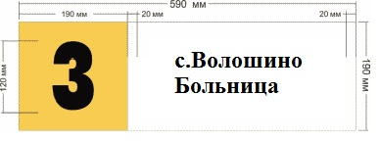

Запрещено использование стикера в качестве указателя маршрута.
Размещение только в специально отведенных местах в установленные кронштейны.

4. Стикер о контроле за соблюдением ПДД и уважении пассажирского транспорта.

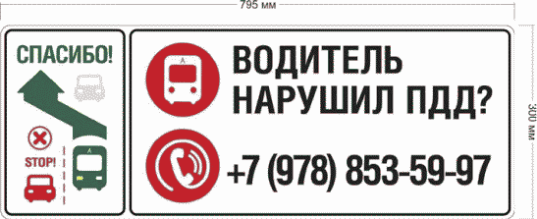

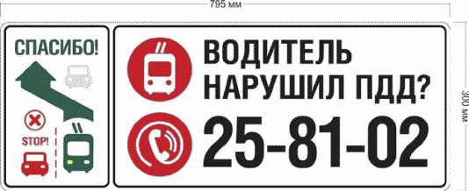

Нанесение (размещение) информации в транспортных средствах должно быть выполнено качественно, т.е. без пузырей, геометрически ровно, в четком соответствии с требованиями настоящего Регламента.
Данный стикер может иметь изменения в части вида транспортного средства (автобус, троллейбус и т.д.), а также номера телефона конкретного перевозчика. Другие изменения недопустимы.
5. Пиктограммы. Пиктограмма «Вход». Пиктограмма «Наличие беспроводной интернет-связи».

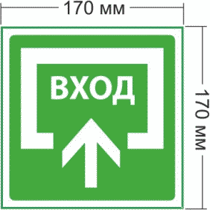

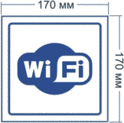

Нанесение (размещение) информации в транспортных средствах должно быть выполнено качественно, т.е. без пузырей, геометрически ровно, в четком соответствии с требованиями настоящего Регламента.

6. Стикер «Вынос 1.5 м».



Примечания:
- размер: 730 x 70 мм;
- нанесение (размещение) информации в транспортных средствах должно быть выполнено качественно, т.е. без пузырей, геометрически ровно, в четком соответствии с требованиями настоящего Регламента.

7. Пиктограмма «Доступность для инвалидов в креслах-колясках».

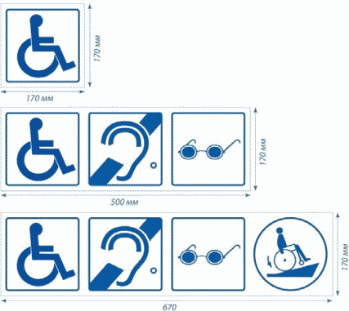

Нанесение (размещение) информации в транспортных средствах должно быть выполнено качественно, т.е. без пузырей, геометрически ровно, в четком соответствии с требованиями настоящего Регламента.

8. Логотип перевозчика.





Нанесение (размещение) информации в транспортных средствах должно быть выполнено качественно, т.е. без пузырей, геометрически ровно, в четком соответствии с требованиями настоящего Регламента.

Заместитель главы администрации В.З. Угольников

Начальник отдела
экономического развития А.М. Сажина

Приложение 2
к Регламенту информационного обеспечения подвижного состава наземного пассажирского транспорта общего пользования муниципального образования городской округ Армянск Республики Крым

Визуальная информация необходимая для размещения в салоне всех типов подвижного состава

1. Макет отображения информации для пассажиров с целью размещения в подвижном составе организаций перевозчиков государственной формы собственности, осуществляющих регулярные перевозки в Республике Крым. Место расположения и размер макета могут изменяться от вида и модели транспортного средства и устанавливаются отдельным документом, являющимся частью настоящего Регламента.

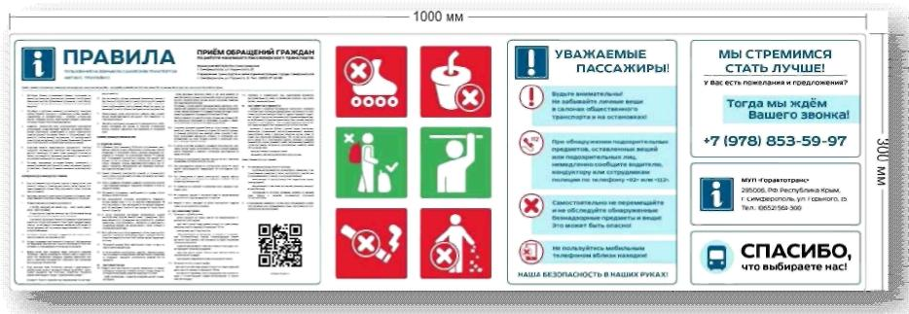
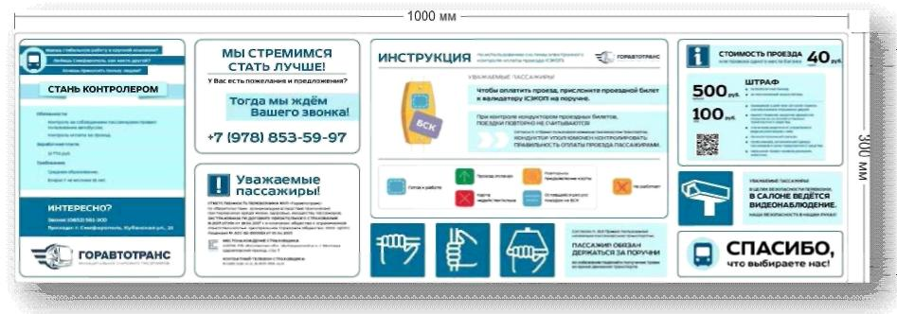
Примечания:
Размер: 1000 x 300 мм.
Возможно использование вертикального формата стикера (для подвижного состава, не имеющего конструктивной возможности размещения стандартного стикера). В таком случае размер стикера - 370 x 730 мм.
Нанесение (размещение) информации в транспортных средствах должно быть выполнено качественно, геометрически ровно, в четком соответствии с требованиями настоящего Регламента.
2. Набор пиктограмм (средства отображения информации) для инвалидов. ГОСТ Р 52131-2003.

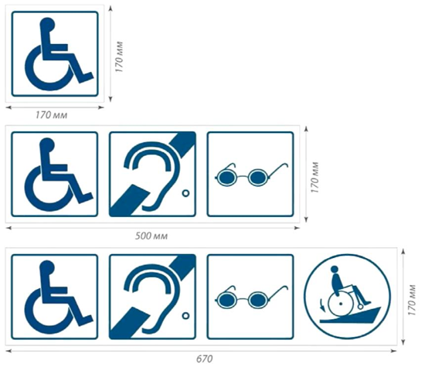

Примечания:
Размер: указан на макете в мм.
Нанесение (размещение) информации на правой стороне кузова по ходу транспортного средства должно быть выполнено качественно, т.е. без пузырей, геометрически ровно, в четком соответствии с требованиями настоящего Регламента.
Назначение пиктограммы (слева направо): Доступность для инвалидов в креслах-колясках; Доступность для инвалидов по слуху; Доступность для инвалидов по зрению; Осторожно, крутой подъем.
3. Набор пиктограмм (средства отображения информации) об обязательном количестве посадочных мест для пассажиров с детьми, инвалидов, лиц пожилого возраста и беременных женщин.
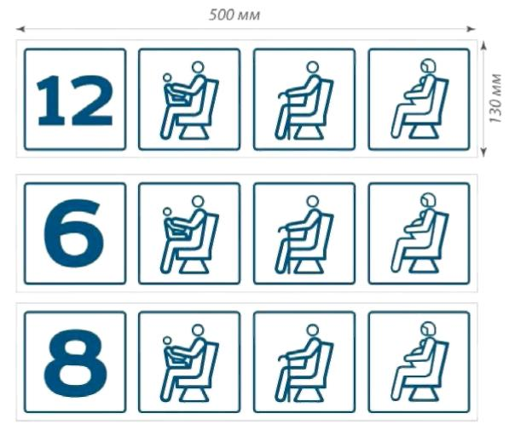
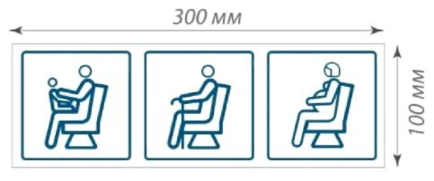
Примечания:
Размер: указан на макете в мм.
Нанесение (размещение) информации в транспортных средствах должно быть выполнено качественно, т.е. без пузырей, геометрически ровно, в четком соответствии с требованиями настоящего Регламента.
Назначение пиктограммы (слева направо: Места для пассажиров с детьми; Места для инвалидов и лиц пожилого возраста; Места для беременных женщин.

4. Пиктограмма адресного открытия дверей.
В случае необходимости работы подвижного состава в режиме адресного открытия дверей, на дверь наносится стикер адресного открытия дверей.



Примечания:
Размер: 170 х 170 мм.
Нанесение (размещение) информации в транспортных средствах должно быть выполнено качественно, т.е. без пузырей, геометрически ровно, в четком соответствии с требованиями настоящего Регламента.
5. Набор пиктограмм (средства отображения информации) о месте расположения огнетушителя.



Примечания:
Размер: 170 x 170 мм.
Нанесение (размещение) информации в транспортных средствах должно быть выполнено качественно, т.е. без пузырей, геометрически ровно, в четком соответствии с требованиями настоящего Регламента.
Назначение пиктограммы (слева направо): Огнетушитель; Направление места расположения.
6. Стикер «Без кондуктора».
При работе транспортного средства на линии без кондуктора в салоне необходимо размещение соответствующего стикера.

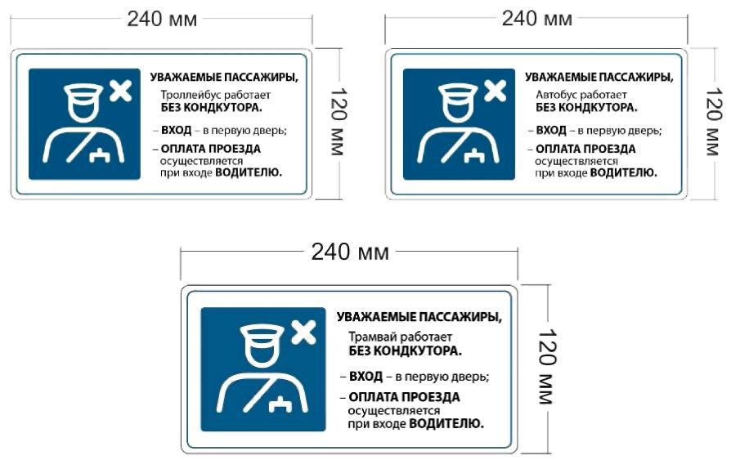
7. Пиктограмма кнопки остановки транспортного средства.

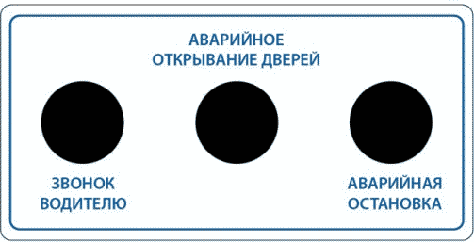

Примечания:
Размер: индивидуально под модель транспортного средства.
Нанесение (размещение) информации в транспортных средствах должно быть выполнено качественно, т.е. без пузырей, геометрически ровно, над каждой дверью транспортного средства.
8. Пиктограмма указателя аварийного (запасного) выхода.



Примечания:
Размер: 170 х 170 мм.
Нанесение (размещение) информации в транспортных средствах должно быть выполнено качественно, т.е. без пузырей, геометрически ровно, в четком соответствии с требованиями настоящего Регламента.
9. Пиктограммы входа и выхода в транспортное средство.



Примечания:
Размер: 170 x 170 мм.
Нанесение (размещение) информации в транспортных средствах и на правой стороне кузова по ходу транспортного средства должно быть выполнено качественно, т.е. без пузырей, геометрически ровно, в четком соответствии с требованиями настоящего Регламента, а именно: над дверью (на двери).
Назначение пиктограммы (слева направо) - Вход/Выход.
10. Макеты стикера и таблички «Место кондуктора».



Примечания:
Размер: 170 х 170 мм или 250 х 250 мм в зависимости от исполнения.
Нанесение (размещение) информации на правой стороне кузова по ходу транспортного средства должно быть выполнено качественно, т.е. без пузырей, геометрически ровно, в четком соответствии с требованиями настоящего Регламента.
11. Макеты дополнительной информации, связанной с осуществлением регулярных перевозок пассажиров и багажа.



Примечания:
Размер: 170 x 170 мм.
Нанесение (размещение) информации на правой стороне кузова по ходу транспортного средства должно быть выполнено качественно, т.е. без пузырей, геометрически ровно, в четком соответствии с требованиями настоящего Регламента.
Назначение пиктограммы (слева направо): Доступность для пассажиров с детскими колясками; Наличие беспроводной интернет-связи; Возможность оплаты проезда электронным способом.
12. Стикер надзорного и контролирующего органа.

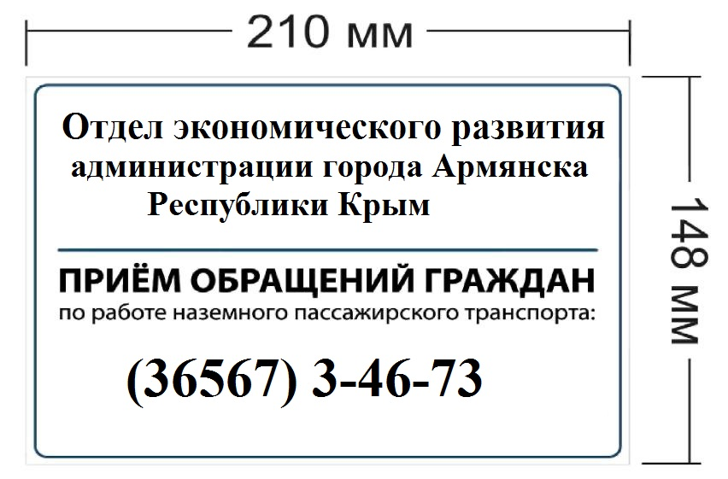

Примечания:
Размер: 210 x 148 мм.
Нанесение (размещение) информации на правой стороне салона по ходу транспортного средства на коробе дверного оборудования должно быть выполнено качественно, т.е. без пузырей, геометрически ровно, в четком соответствии с требованиями настоящего Регламента.

13. Карта маршрутной сети.

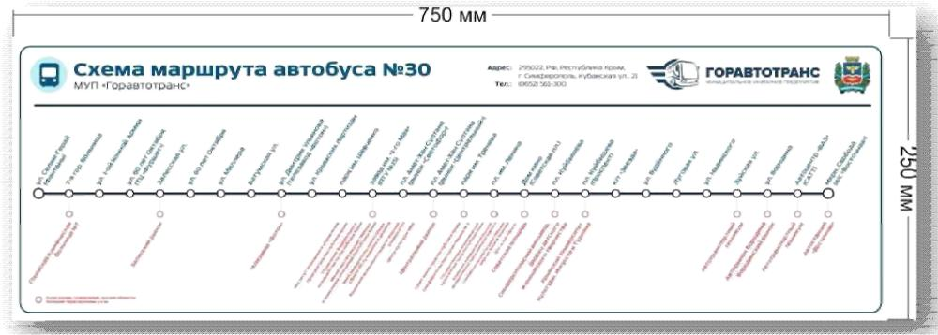

Примечания:
Размер: 750 x 250 мм.
Нанесение (размещение) информации на левой стороне салона по ходу движения транспортного средства на стеклах должно быть выполнено качественно, т.е. без пузырей, геометрически ровно, в четком соответствии с требованиями настоящего Регламента.

Заместитель главы администрации В.З. Угольников

Начальник отдела
экономического развития А.М. Сажина

Приложение 3
к Регламенту информационного обеспечения подвижного состава наземного пассажирского транспорта общего пользования муниципального образования городской округ Армянск Республики Крым

Места размещения визуальной информации. Условные обозначения.

№ обозначения | Условное обозначение | Информационный материал
1 | 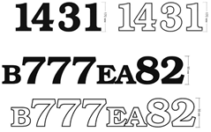 | Бортовой номер транспортного средства
2 |  | Боковой маршрутный указатель
3 |  | Лобовой маршрутный указатель
4 |  | Совмещенный стикер «Водитель, уступи дорогу» и «Водитель нарушил ПДД»
5 |  | Пиктограмма «Вход»
6 |  | Электронный маршрутный указатель
7 |  | Камера видеонаблюдения

Приложение 3.1
к Регламенту информационного обеспечения подвижного состава наземного пассажирского транспорта общего пользования муниципального образования городской округ Армянск Республики Крым

Места размещения визуальной информации
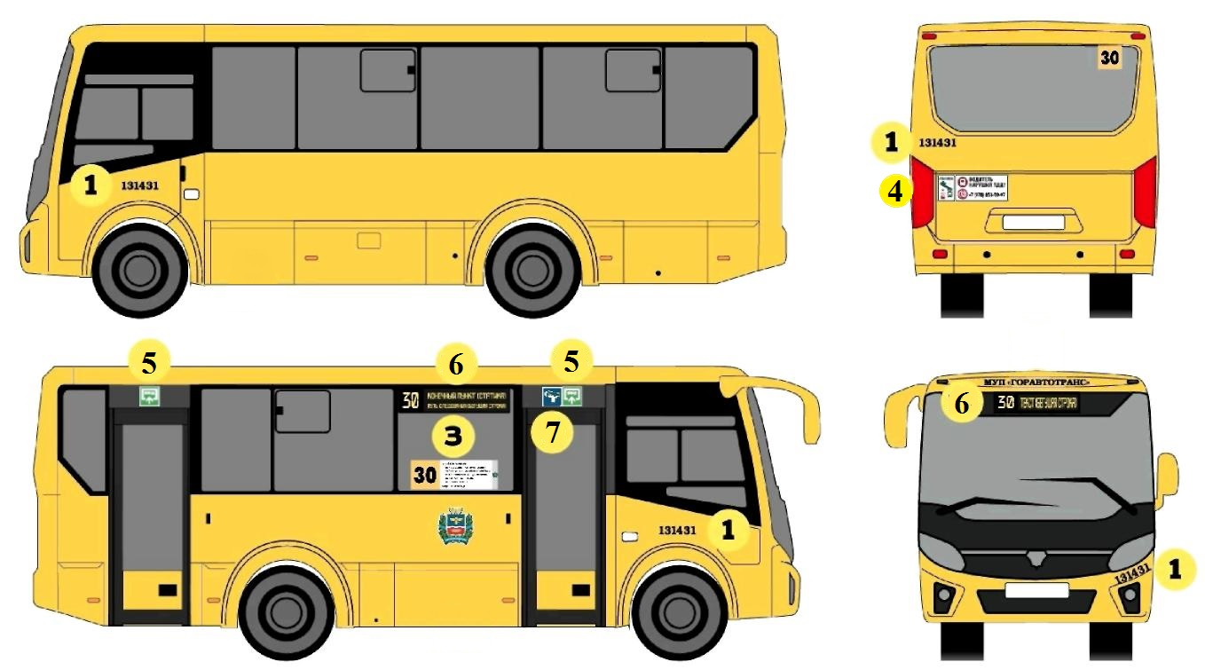

Заместитель главы администрации В.З. Угольников

Начальник отдела экономического развития А.М. Сажина
Приложение 4
к Регламенту информационного обеспечения подвижного состава наземного пассажирского транспорта общего пользования муниципального образования городской округ Армянск Республики Крым

Техническое описание материалов для производства печатной или иной продукции для информационного обеспечения подвижного состава (далее - ИМ).

1. Требования к ИМ для размещения на внешних бортах транспортного средства.
Описание:
- полимерная полихлорвиниловая пленка белого цвета, блестящая и матовая.
Подложка:
- силиконовый картон с двухсторонним полиэтиленовым покрытием, 165 г/м2, 180 мкм.
Клей:
- полиакрилатный клей на основе растворителя, перемещаемый, с постоянной окончательной адгезией, серый.
Применение:
- для рекламных продуктов с высоким уровнем глянца и интенсивной цветовой гаммой при долгосрочном наружном применении, например, при размещении рекламы на транспортных средствах.
Технология обеспечивает возможность простого и быстрого наклеивания без образования пузырей, в частности, крупноформатных изображений. Включения воздуха легко удаляются из-под пленки путем проглаживания. Данный материал может использоваться на ровных или слегка изогнутых подосновах.
Метод печати:
- струйная печать с использованием красок на основе растворителей.
Технические данные:
- толщина (без защитной бумаги и клея): 0,070 мм;
Формоустойчивость (FINAT TM 14):
- при наклеивании на сталь в поперечном направлении не наблюдается никакой поддающейся измерению усадки, в продольном направлении - max. 0,2 мм;
Термоустойчивость:
- при наклеивании на алюминий: от -50 °C до +90 °C (кратковременно, max. 24 часа, при +100 °C), без изменений;
- устойчивость к морской воде (DIN 50021): при наклеивании на алюминий: через 100 час./23 °C - без изменений;
Пожароустойчивость (DIN 75200):
- при наклеивании на сталь обладает свойством самозатухания;
Сила сцепления:
- (FINAT-TM1, через 24 часа, нержавеющая сталь) - 18 Н/25 мм;
- разрывная прочность (DIN EN ISO 527);
- удлинение при разрыве (DIN EN ISO 527);
- температура склеивания: min. +8 °C.
2. Требования к ИМ для размещения в салоне транспортного средства.
Описание:
- мягкая полихлорвиниловая пленка белого цвета, блестящая и матовая, и прозрачная, блестящая и матовая.
Подложка:
- силиконовый картон с односторонним покрытием, 135 г/м2.
Клей:
- полиакрилатный клей, обеспечивающий постоянное прилипание, прозрачный.
Применение:
- для ярких рекламных продуктов с интенсивной цветовой гаммой, предназначенных для краткосрочного и среднесрочного наружного применения.
Метод печати:
- струйная печать с использованием красок на основе растворителей. Технические данные:
- толщина (без защитной бумаги и клея): 0,080 мм;
Формоустойчивость (FINAT TM 14):
- при наклеивании на сталь в поперечном направлении не наблюдается никакой поддающейся измерению усадки, в продольном направлении - max. 0,4 мм;
Термоустойчивость:
- при наклеивании на алюминий: от -40 °C до +80 °C, без изменений;
Устойчивость к воде:
- при наклеивании на алюминий: через 48 час./23 °C - без изменений;
Пожароустойчивость (DIN 75200):
- при наклеивании на сталь обладает свойством самозатухания;
- сила сцепления (FINAT-TM1, через 24 часа, нержавеющая сталь): 16 Н/25 мм;
Разрывная прочность (DIN EN ISO 527):
- в продольном направлении: min. 19 МПа;
- в поперечном направлении: min. 19 МПа;
Удлинение при разрыве (DIN EN ISO 527):
- в продольном направлении: min. 130%;
- в поперечном направлении: min. 150%;
- температура склеивания: min. +8 °C.
3. Требования к защитному покрытию ИМ, являющегося обязательным для размещения на внешних бортах и в салоне транспортного средства.
Описание:
- полимерная ПВХ-пленка с блестящей, матовой или шелковистой поверхностью и с высокоэффективной защитой от ультрафиолетовых лучей.
Подложка:
- силиконовая бумага, белая, 90 г/м2.
Клей:
- полиакрилатный клей на основе растворителя, обеспечивающий постоянное прилипание.
Применение:
- для защиты напечатанных цифровым способом крупноформатных изображений при внутреннем и наружном применении.
Толщина (без защитной бумаги и клея): 0,075 мм.
Термоустойчивость:
- при наклеивании на алюминий: от -50 °C до +90 °C, нет изменений.
Устойчивость к воздействию растворителей и химикатов:
- при комнатной температуре через 72 часа после наклеивания на алюминий пленка обладает устойчивостью к действию воды, моющих средств, спирта и алифатических растворителей.
Сила сцепления (FINAT-TM1, через 24 часа, нержавеющая сталь): 12 Н/25 мм.
Разрывная прочность (DIN EN ISO 527):
- в продольном направлении: min. 19 МПа;
- в поперечном направлении: min. 19 МПа.
Удлинение при разрыве (DIN EN ISO 527):
- в продольном направлении: min. 130%;
- в поперечном направлении: min. 150%.
Температура склеивания: min. +8 °C.
4. Требования к ИМ для размещения на стекле салона транспортного средства на прозрачной основе.
Описание:
- полимерная ПВХ-пленка прозрачная, блестящая и с высокоэффективной защитой от ультрафиолетовых лучей.
Подложка:
- крафт-бумага с односторонним силиконовым покрытием, 137 г/м2.
Клей:
- полиакрилатный клей на основе растворителя, обеспечивающий постоянное прилипание.
Применение:
- для защиты чувствительных поверхностей от сильного механического воздействия при внутреннем и наружном применении. Специально разработана в качестве пленки, обеспечивающей защиту от падающих камней, для наклеивания на различные элементы корпуса автомобиля, например, на крылья, боковые пороги, кромки проема багажного отделения и т.д. Рекомендуется для наклеивания на ровные и слегка изогнутые поверхности.
Толщина (без защитной бумаги и клея): 0,150 мм.
Формоустойчивость (FINAT TM 14):
- при наклеивании на сталь, в продольном направлении, - max. 0,3 мм.
Термоустойчивость:
- при наклеивании на алюминий: от -40 °C до +110 °C, без изменений.
Устойчивость к морской воде (DIN 50021):
- при наклеивании на алюминий: через 100 час./23 °C - без изменений.
Устойчивость к воздействию растворителей и химикатов:
- при комнатной температуре через 72 часа после наклеивания на алюминий пленка обладает краткосрочной устойчивостью к действию большинства минеральных масел, жиров, топливных материалов, алифатических растворителей, слабых кислот, солей и щелочей.
Пожароустойчивость (DIN 75200): при наклеивании на сталь обладает свойством самозатухания.
Сила сцепления (FINAT-TM1, через 24 часа, нержавеющая сталь): 20 Н/25 мм.
Разрывная прочность (DIN EN ISO 527):
- в продольном направлении: min. 22 Мпа;
- в поперечном направлении: min. 25 Мпа.
Удлинение при разрыве (DIN EN ISO 527):
- в продольном направлении: min. 150%;
- в поперечном направлении: min. 180%.
Температура склеивания: min. +8 °C.

Заместитель главы администрации В.З. Угольников

Начальник отдела
экономического развития А.М. Сажина

